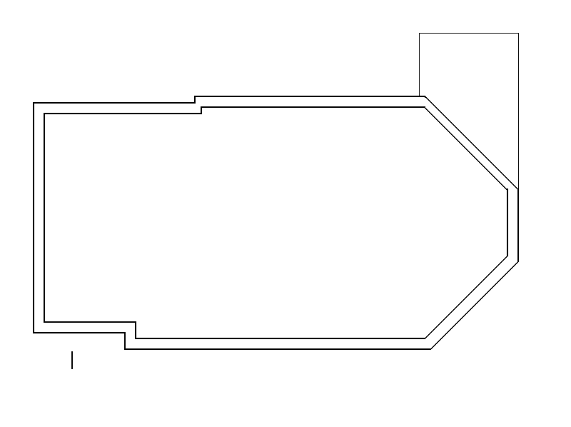
8m
9m
0.3m
0.7m
5m
8.7m
3.5m
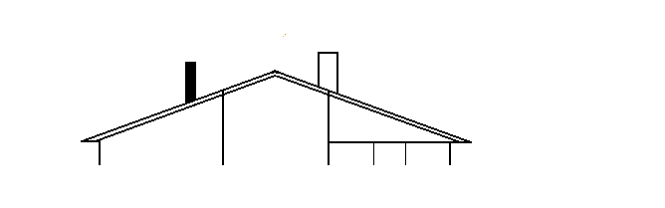
25º
3.2m
3.9m

